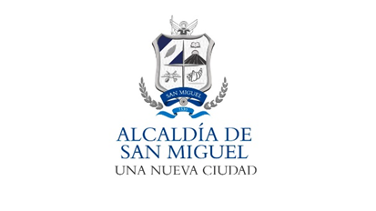
Alcaldía Municipal de San Miguel, Unidad de Acceso a la Información Pública/OIR: En la ciudad de San Miguel, a las trece horas y diez minutos del día quince de junio del año dos mil veintiuno.

Con vista de la solicitud de acceso a la información pública ingresada a esta unidad, a la cual se le asigno el correlativo ALC SM-2021-019 D, recibida el día 14 de junio de corriente año, en la cual requiere:
***Se solicita Información sobre endeudamiento de la municipalidad de San Miguel, durante el periodo de 2015 a 2019.
Fecha de Otorgamiento | Institución Financiera | Destino | Monto Contratado | Saldo vigente | Tasa de Interés | Cuota Mensual | Cuota Anual | Plazo
Saldo al periodo de 2019.
Sobre el particular, el infrascrito Oficial de Información hace las siguientes consideraciones:
- Que la solicitud presentada reúne los requisitos establecidos para su admisión en el artículo 66 de la Ley de Acceso a la Información Pública Y 54 del Reglamento de la Ley de Acceso a la Información Pública.
-Se gestionará lo solicitado mediante memorándum dirigidos a las unidades administrativas pertinentes de la municipalidad.
--En razón de lo solicitado, se responderá en un plazo de 10 días hábiles en primera instancia conforme a la ley, salvo excepciones de ampliación de plazo motivadas y notificadas en legal forma al solicitante.

POR TANTO, de conformidad a los artículos 2,6 lit. C ,50 lits. d, g, h, i, k, 65, 66, 69, 70, 71, 72 de la Ley de Acceso a la Información Pública y 53,54,55 y 56 del Reglamento de la Ley de Acceso a la Información Pública, el suscrito Oficial de Información RESUELVE:

-Admítase la presente solicitud, se otorga un plazo de respuesta inicial ordinario de 10 hábiles para dar respuesta a la solicitud.
-Girar los memorándums necesarios para localizar la información solicitada.
--Quedan a salvo los derechos del ciudadano establecidos en la Ley de Acceso a la Información Pública.
-Notifíquese al solicitante, por el medio dejado para tal efecto.

Lic. Miguel Zelaya
Oficial de Información

